无人车安全路径规划算法工作完成情况与联调需求
算法组阶段性总结 | 2026-06-11
结论先行
我已完成本项目算法侧的阶段性交付：PPO baseline 泛化、SafeUGV 本地训练环境、CMDP 安全约束建模、PPO-Lagrangian 实现与调参、safety shield 修正、Gazebo ROS 接口 wrapper，以及可复核的训练证据包。当前算法可以作为中期审核的“已完成算法闭环”，下一步重点转入与建模组、仿真组进行 Gazebo 联调。

1. 我已完成的算法工作
- 将原 PPO baseline 从单一 Pendulum 任务改造成通用连续动作环境入口，自动读取 observation_space 与 action_space。
- 构建 SafeUGV-v0 本地无人车训练环境：30 维观测、二维动作 (v,w)、success/collision/timeout/cost 自动统计。
- 完成 CMDP 建模说明：把奖励目标和安全约束拆开，明确状态、动作、奖励、安全代价、约束目标。
- 实现 PPO-Lagrangian：reward critic、cost critic、动态 lambda，用于安全约束强化学习展示和后续 CPO 对接。
- 修正 safety shield 的雷达前方扇区判断，使 24 线雷达的正前方按角度中心计算，而不是误取数组两端。
- 实现 GazeboUGV-v0 ROS1 wrapper，按 /scan、/odom 输入和 /cmd_vel 输出组织 Gym/Gymnasium 接口。
- 清理 GitHub 旧二进制模型文件，改用小体积 CSV/JSON/PNG 证据包呈现实验进展。

2. CMDP 建模是否属于我能完成的算法工作
可以完成，而且应当作为算法组工作展示。CMDP 建模的核心不是写 Gazebo 模型，而是定义强化学习任务中的状态、动作、奖励、安全代价与约束目标。建模组/仿真组提供车辆与传感器接口，算法组负责把这些接口抽象成可训练的 CMDP。
CMDP 元素 | 本项目定义 | 当前实现文件 | 完成状态
状态 S | 30 维：24 维雷达 + 目标距离/方位 + 速度状态 + 最近障碍 | safe_ugv_env.py / gazebo_ugv_env.py | 已完成
动作 A | 二维连续动作：线速度 v、角速度 w | ppo._training.py / gazebo_ugv_env.py | 已完成
奖励 R | 进度、成功、时间、平滑、近障和碰撞惩罚 | safe_ugv_env.py | 已完成
安全代价 C | 碰撞 cost=1；近障软 cost；通过 info["cost"] 输出 | safe_ugv_env.py / gazebo_ugv_env.py | 已完成
约束 d | PPO-Lagrangian 默认 cost_limit=8.0 | ppo_lagrangian_training.py | 已完成
求解器 | PPO baseline、PPO-Lagrangian；CPO 后续可复用同一 cost 接口 | ppo_lagrangian_agent.py | 已完成雏形

3. 能证明算法工作成功的证据
证据不只来自文字描述，仓库中已保存 CSV、JSON、训练日志摘要和图表。路径：docs/evidence/algorithm_completion_20260611/。
实验 | 成功率 | 碰撞率 | 平均 reward | 证据文件
PPO-Lagrangian soft，seed 0，400 episodes 最后一轮 | 0.80 | 0.00 | 126.42 | ppolag_soft_seed0_training_eval_metrics.csv
PPO-Lagrangian soft，seed 0/1/2，400 episodes 平均 | 0.6000 | 0.0000 | 96.46 | ppolag_soft_multiseed_summary.csv
独立评估，不开 safety shield，100 episodes | 0.64 | 0.14 | 84.79 | eval_no_shield_summary.json
独立评估，默认 light shield，100 episodes | 0.69 | 0.00 | 105.66 | eval_default_fixed_shield_summary.json
图1 PPO-Lagrangian soft 约束 seed 0 训练曲线。
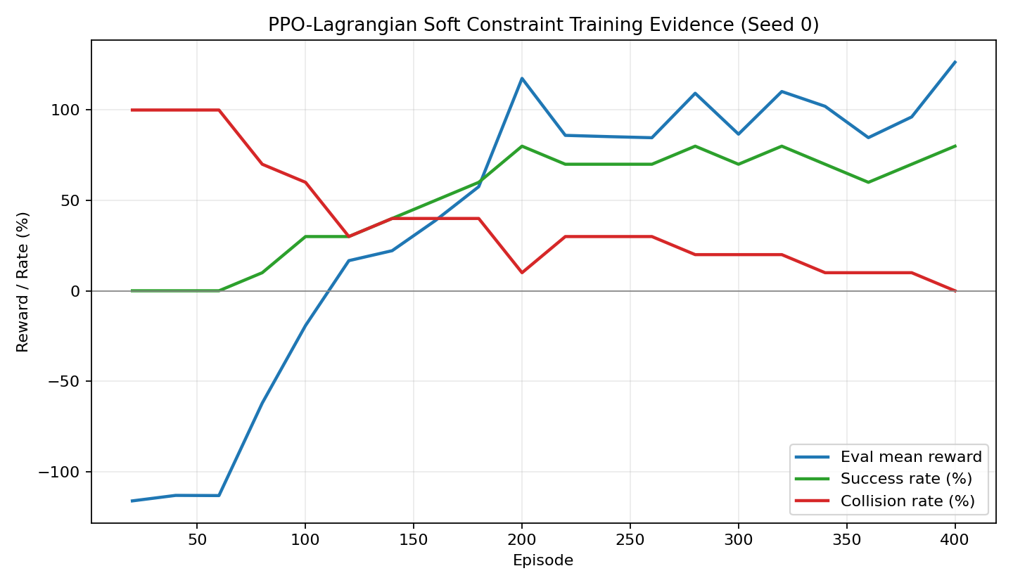
图2 同一 checkpoint 在不开 shield 与默认 light shield 下的 100 回合独立评估对比。
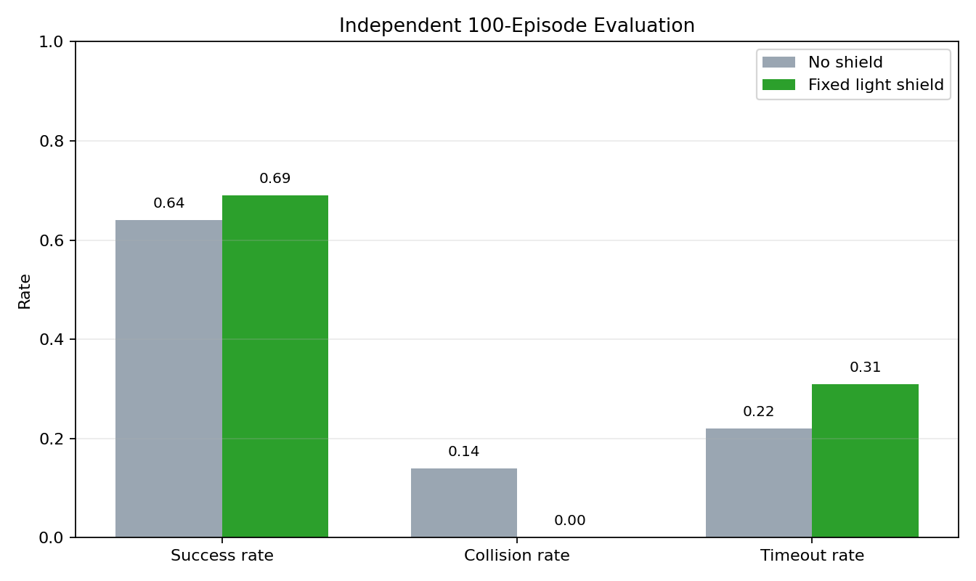

4. GitHub 仓库整理情况
整理动作 | 说明
删除旧二进制模型 | 移除根目录 models/*.pth 等旧模型权重，避免共享仓库被历史模型文件污染。
删除旧曲线图 | 移除 stable_curve.png，避免用旧 Pendulum/早期结果代表当前 UGV 进度。
保留项目进程文件 | 保留 README、CMDP 建模、Gazebo 接口、进展文档和证据包，方便组内复核。
新增忽略规则 | 新增 models/、.venv*/ 忽略规则，防止后续误提交本地模型和虚拟环境。

5. 对建模组、仿真组和接口组的下一步需求
对象 | 需要提供/验证 | 算法侧用途 | 验收方式
建模组 | 车辆半径、最大线速度、最大角速度、雷达安装位置、雷达量程、URDF/SDF 模型 | 设置 action bounds、safety shield 阈值和 Gazebo wrapper 参数 | 给出参数表；模型能在 Gazebo 中加载
仿真组 | /scan、/odom、/cmd_vel topic；reset_world 或 set_model_state 服务 | 把本地 SafeUGV 策略迁移到 Gazebo 闭环 | rostopic list/echo 可见；手动发布 /cmd_vel 小车能动
接口组 | 确认 /scan 的 angle_min、angle_increment、ranges 顺序，以及 /odom 坐标系 | 保证 30 维 obs 与训练语义一致，避免雷达前方方向错位 | 运行 GazeboUGV-v0.reset()/step(action)，返回 30 维 obs 和 cost/event
算法组我这边 | 提供训练好的策略、normalizer、评估命令、阈值建议和 debug 日志 | 支持 Gazebo 联调和中期展示 | 完成一次随机策略 smoke test 和一次已训练策略 step 测试

6. 建议今天对外表述
可汇报口径
我已完成算法侧本地训练闭环、CMDP 建模、PPO/PPO-Lagrangian 安全约束实现、safety shield 修正和 Gazebo 接口准备；当前已有可复核的 CSV/JSON/图表证据。接下来需要建模组和仿真组提供稳定的 ROS/Gazebo topic 与车辆参数，我将把策略迁移到 Gazebo wrapper 中做联调。

- 可以说：CMDP 建模已完成，PPO-Lagrangian 是 CMDP 约束求解的阶段性实现。
- 可以说：Gazebo wrapper 已准备好，但长时间 Gazebo 训练尚需仿真组环境稳定后开展。
- 不要说：CPO 已完整实现；更准确是 CPO 所需 cost/CMDP 接口已预留。
- 不要说：学长论文结果就是本项目结果；更准确是参考其建模框架，本项目已完成独立代码复现与调参验证。

7. 参考与依据
- Eitan Altman, Constrained Markov Decision Processes, 1999. DOI: https://doi.org/10.1007/978-1-4615-5803-9
- Joshua Achiam et al., Constrained Policy Optimization, ICML 2017. arXiv: https://arxiv.org/abs/1705.10528
- John Schulman et al., Proximal Policy Optimization Algorithms, 2017. arXiv: https://arxiv.org/abs/1707.06347
- 张津硕学长论文：参考其 CMDP 建模、30 维状态、/scan /odom /cmd_vel 数据流和 Gazebo 桥接思路；本项目代码为当前算法组独立整理、复现和调参后的实现。

